Miodowe Dekoracje
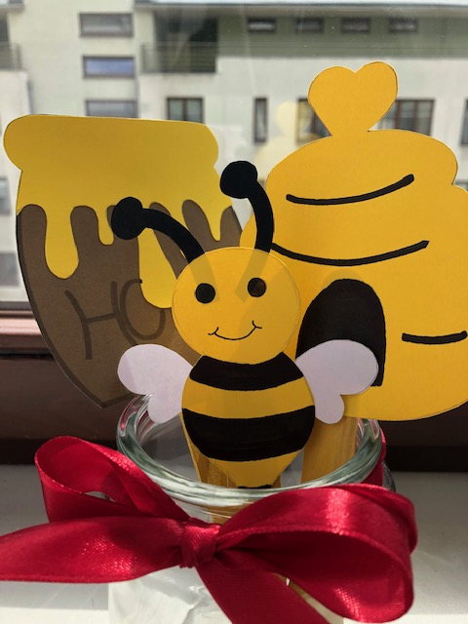
Materiały potrzebne do wykonania:

- Kartki z bloku papierów kolorowych (żółta, brązowa, czarna, biała),
- Czarny marker,
- Trzy patyczki drewniane,
- Klej,
- Nożyczki,
- Ołówek,
- Gumka do ścierania.

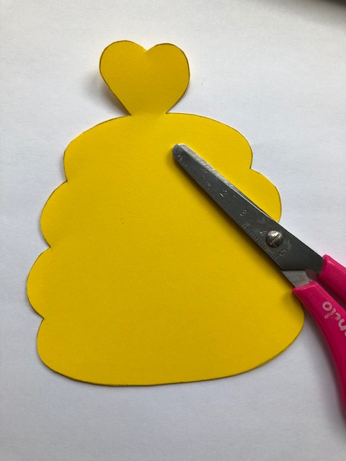
Krok 1…
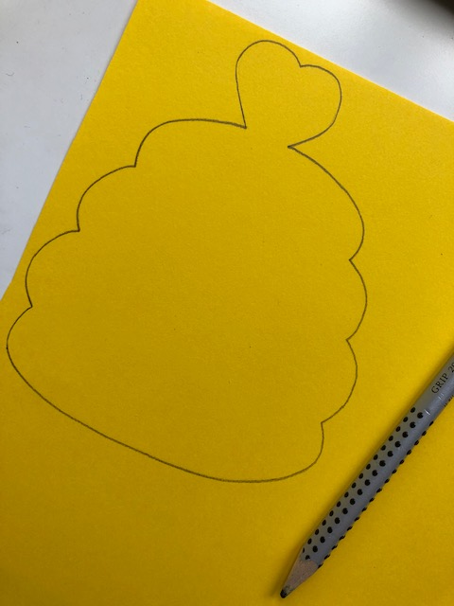
Pierwszym krokiem jest narysowanie ula ołówkiem a następnie wycięcie go nożyczkami.
Krok 2…
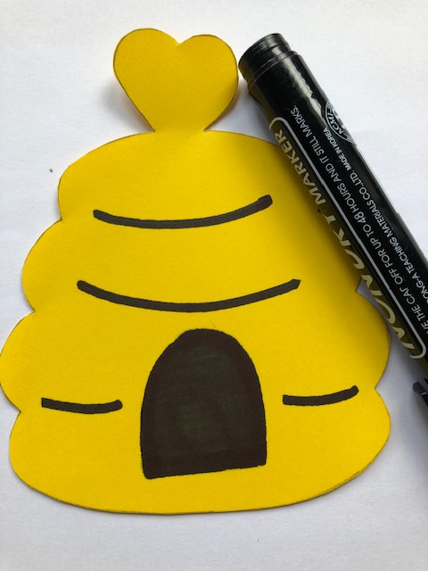

Następnie malujemy czarnym markerem wskazane wyżej elementy.

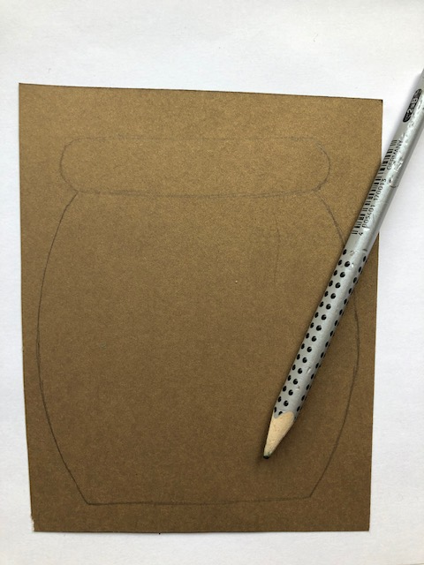
Krok 3…
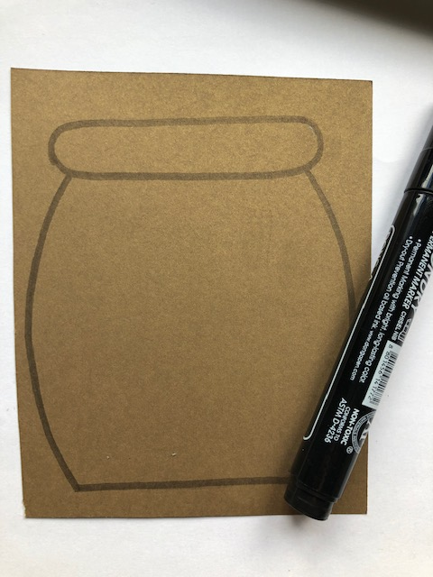
Kolejnym etapem jest narysowanie garnka miodu ołówkiem a następnie poprawienie kontur czarnym markerem. Na koniec wycinamy go nożyczkami.
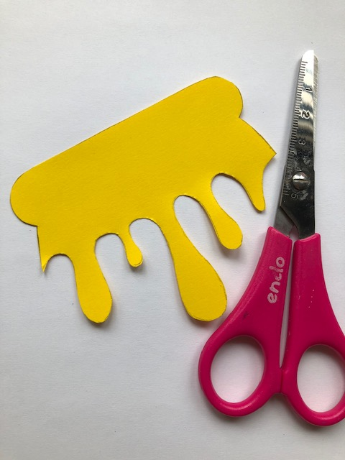
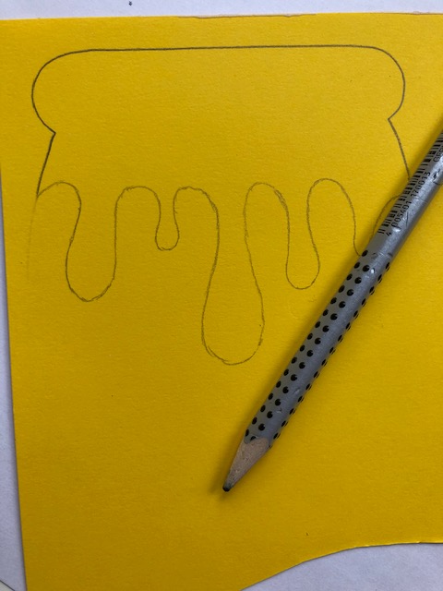
Krok 4…

W następnej kolejności rysujemy cieknący miód ołówkiem na żółtej kartce. Później go wycinamy.

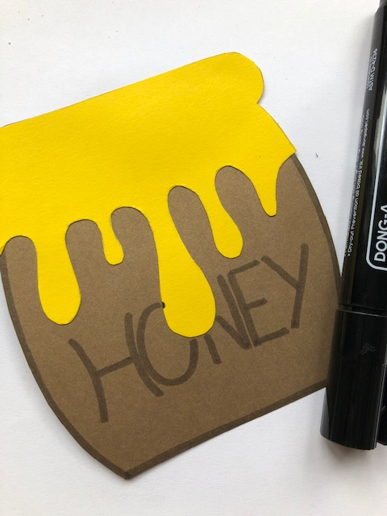
Krok 5…

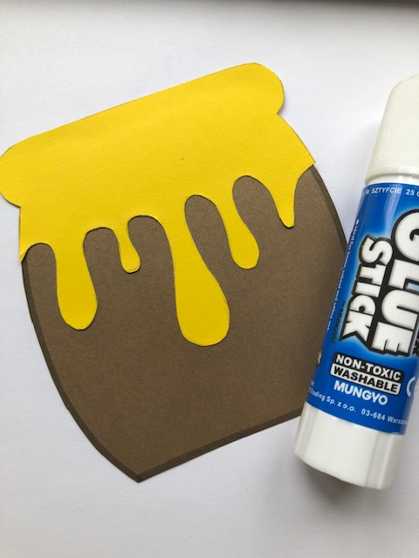
Następnie przyklejamy klejem wycięty przez nas miód we wskazanym miejscu. Na końcu piszemy na garnku czarnym markerem HONEY = MIÓD.

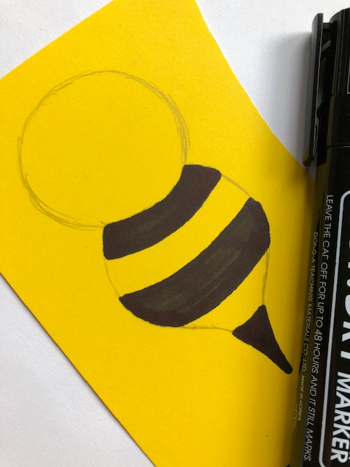
KROK 6…

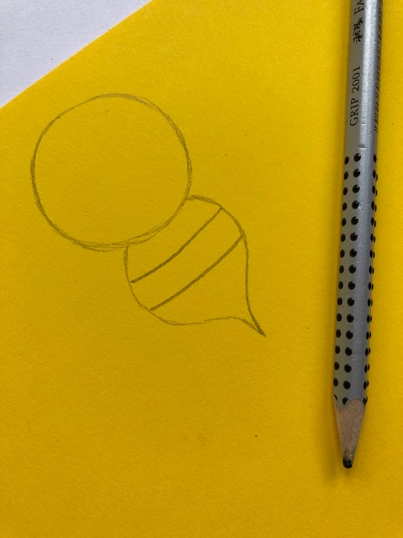
Teraz przyszedł czas na pszczółkę. Rysujemy ołówkiem na żółtej kartce pszczółkę. Następnie malujemy czarnym markerem wskazane wyżej elementy.

Krok 7…
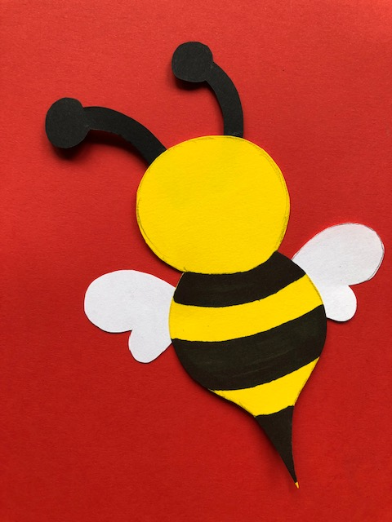

Następnie wycinamy pszczółkę nożyczkami. Rysujemy czułka i skrzydełka i je również wycinamy. Później przyklejamy czółka i skrzydełka klejem.
Krok 8…
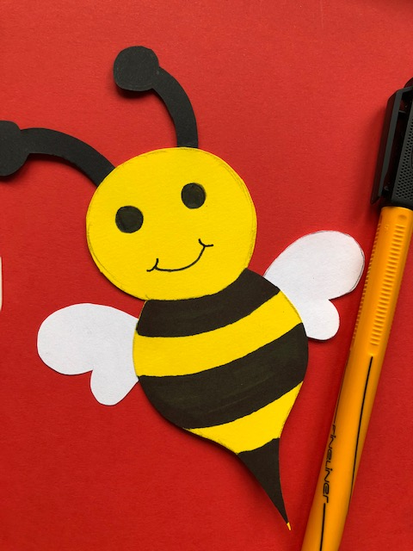

Na koniec rysujemy pszczółce buzie oraz oczka.

Krok 9…
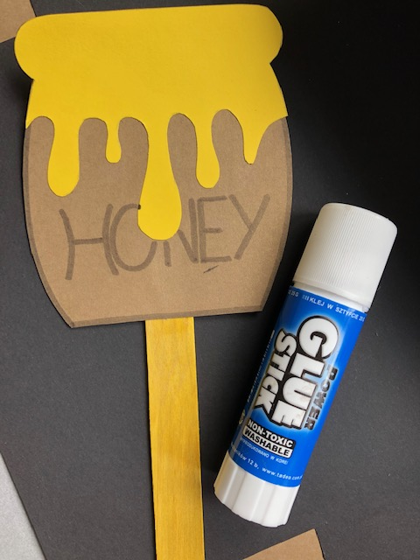

Ostatnim elementem jest przyklejenie klejem drewnianych patyczków do dzbanuszka, pszczółki oraz ula.

